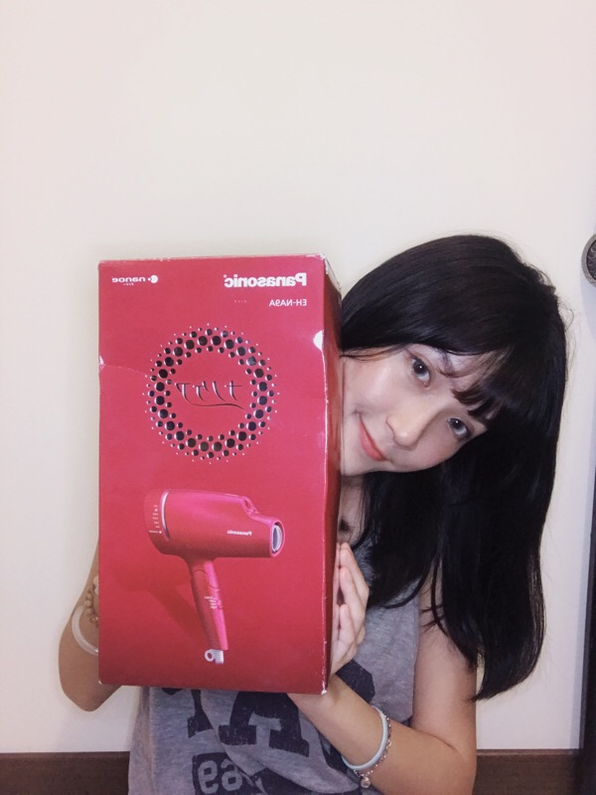

今天呢要幫大家開箱的東西，老實說是我本身自己又愛又恨的，為什麼說我又愛又恨呢？這邊先承認，我自己是不太愛洗頭的女生，因為洗頭對我來說真的是一個浩大的工程，洗頭本身不麻煩，麻煩的是洗完頭還要吹頭髮真的是讓我頭好痛！像我自己是中長髮還算輕鬆，只要想到那種長髮或是頭髮比較多的女生，吹頭髮真的就好比練二頭肌，每次吹頭髮都跟打仗一樣。像我們有時如果出門旅行時，很多飯店都是用那種小隻的吹風機，風量超小，真的會吹頭髮吹到懷疑人生，所以一台好的吹風機其實真的還滿重要的，就跟我一起開箱看看這款吹風機能不能改變我對洗頭的印象吧～

這次開箱的是Panasonic EN-NA9A兩倍奈米水離子吹風機，總共有三個顏色，桃粉、粉金、白色，那我開箱的就是超級少女心的桃紅色，

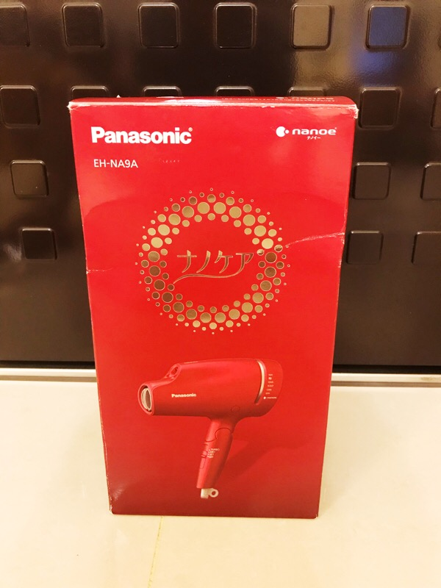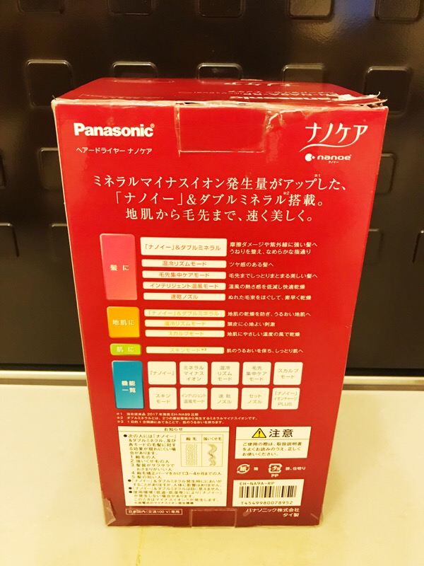

外盒包裝是日文字，其實我看不懂，但蝦皮上都有介紹寫得很清楚，所以這個不成問題！內容物總共有吹風機、吹嘴、日文說明書及保證書，這款吹風機的把手是可以收納的，出門旅行攜帶也不佔空間，你們看看這個粉色是不是好可愛～擺一隻在家裡感覺都青春洋溢起來了～

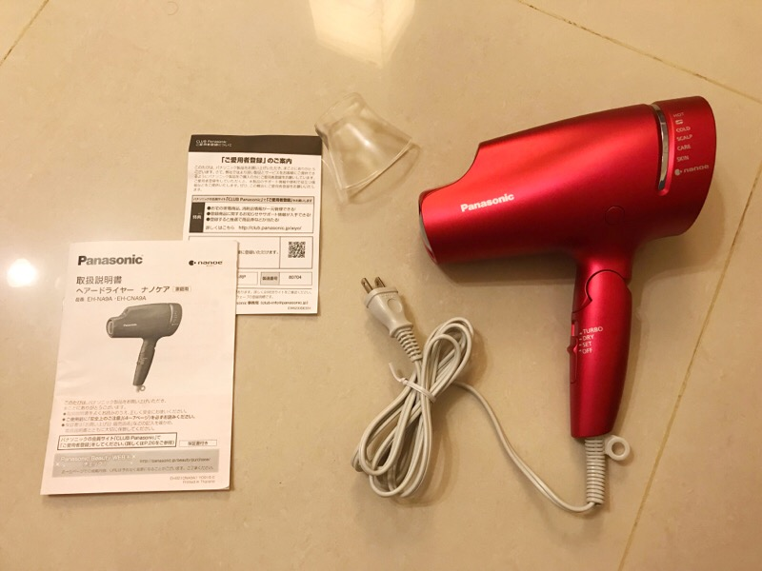

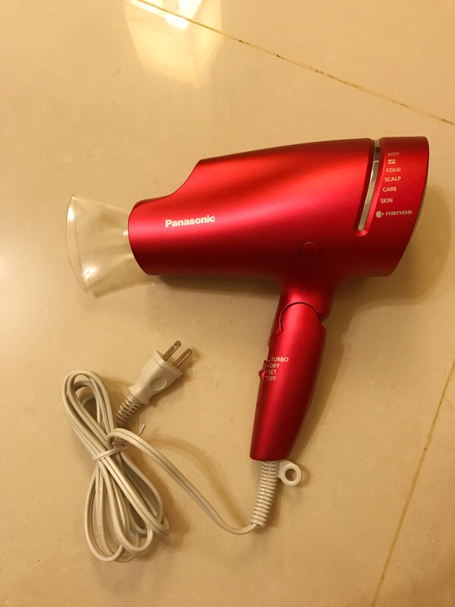

這款吹風機主打的功能就是有兩倍奈米水離子，可以讓頭髮更加柔順，那奈米水離子對我們頭髮有什麼好處呢？就像肌膚一樣，頭髮也需要保濕，如果頭髮保濕做不好，髮尾會容易分岔、頭髮毛躁難以整理，簡單來說就是看起來乾乾的、髮質差。一般我們想幫頭髮做保養，通常都是在洗完頭髮後上潤絲、潤髮乳、髮油或是髮膜等等，這款兩倍奈米水離子吹風機就是強調在幫你邊吹頭髮的同時也是在幫你做保養喔！那到底有沒有效果呢？就讓我來實測給大家看，

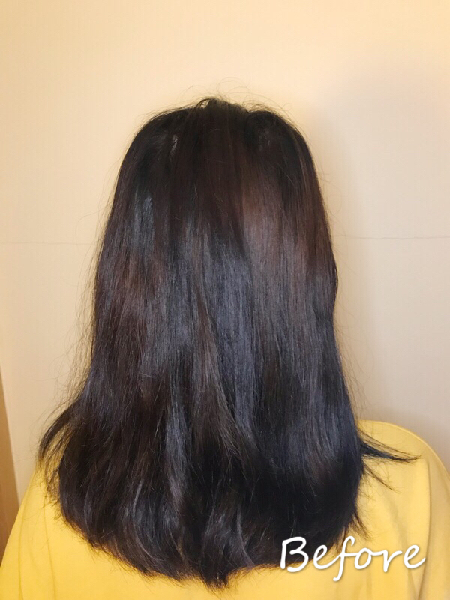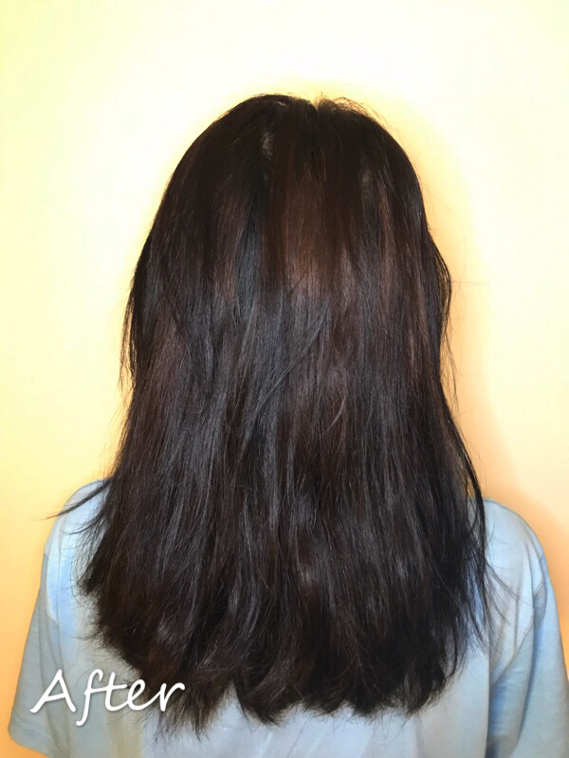

第一天使用傳統吹風機，第二天使用這次開箱的兩倍奈米水離子吹風機，就可以看出有保濕真的有差！使用一般吹風機頭髮比較毛躁也比較沒光澤，第一次使用奈米水離子吹風機就差很多，相信如果持續用下去天使光圈就會出來了～

除了保濕之外，他還主打可以防紫外線，你是不是跟我一樣黑人問號，頭髮也要防紫外線？？其實開箱這支吹風機之前我也不知道原來頭髮要防紫外線，所以我就上網google了一下，發現原來頭髮長期曝曬太陽下會造成頭髮蛋白質流失，輕則髮質受損，嚴重的話竟然會掉頭髮耶！一般物理防曬可能就是戴帽子或是有些防曬噴霧是連頭髮都可以使用的，不過這些方式感覺也不會每天做，所以如果連吹頭髮都能防曬好像也很不錯耶～

接下來跟大家一起來看吹風機的細節部分，控制的面板分兩個，第一個就是我們平常在調整風量大小的地方，這邊是標示OFF/SET/DRY/TURBO，簡單來說就是一般吹風機的關/弱風/中/強風，可以搭配上面的面板使用，

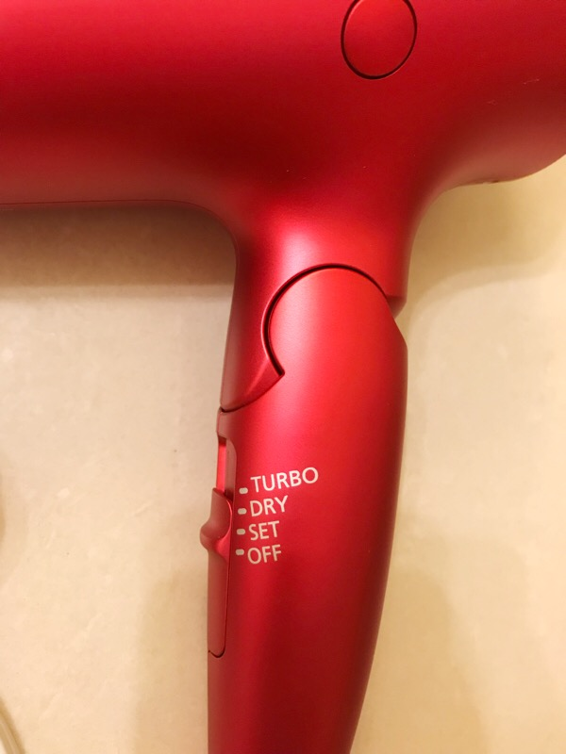

再來就是他厲害的地方了！吹風機機身上有一顆按鈕加五個面板選項，從下到上分別是nanoe/SKIN/CARE/SCALP/COLD/⇆/HOT，

* nanoe代表的就是奈米水離子，這個燈不管調什麼模式都會亮喔～就是代表只要你在吹頭髮你的頭髮都有在做保濕！
* skin代表的是肌膚模式，這款吹風機的水離子除了吹頭髮還能吹臉或身體，像我自己就是洗完澡擦完乳液後，吹頭髮完就會也順便拿來吹剛擦完乳液的身體，保濕度夠的話保養品都會更好吸收喔～這邊提醒大家，skin模式只能搭配下面風量的弱風，怕太熱會傷到肌膚喔！
* 下面的care也是只要在有修護頭髮的情況下都會亮
* Scalp是頭皮模式，像我自己習慣先吹頭皮再吹髮梢，就可以先選這個模式，用舒服的溫度也不會傷害頭皮毛囊喔

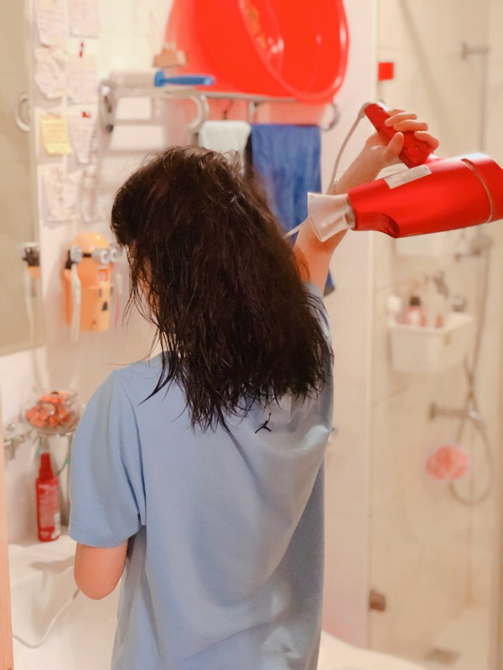

* 再來cold、⇆、hot，三種我把它訂為一組的，cold跟hot就是字面冷風和熱風，但中間的⇆代表什麼呢？就是冷熱風自動交替的功能，如果想要有頭髮天使光圈，使用這個功能就對了～像我們普通的吹風機都是用熱風在吹，持續使用熱風吹頭髮，會造成頭髮的受損，看起來髮質就不好，冷熱風交替就不會捲曲膨脹，光澤就會很明顯囉～

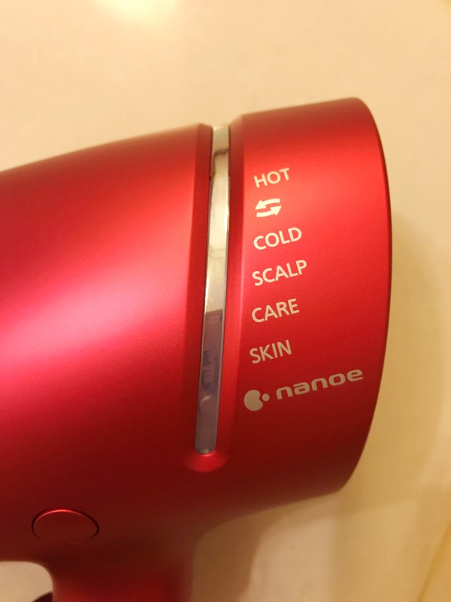

開箱完來跟大家分享一下我個人使用結論，一分錢真的一分貨，像我自己很少去外面給人家護髮，買一台吹風機可以邊吹邊護髮還能護膚！對我來說真的是省時省力又省下要去外面給人家賺的錢，輕輕鬆鬆一支吹風機在家就能都搞定，對我來說還滿物超所值的！現在也不一定要跑到日本才買得到神級吹風機，在蝦皮賣場就能輕鬆下手，有在觀望的寶寶們心動不如趕快行動，跟我一起養出有天使光圈的髮質吧～

